山东建筑大学计算机科学与技术学院

《移动开发实例》

综合设计说明书

题目： 俄罗斯方块加强版
成员： 孙帅康 软件212 202111110377
姜魁哲 软件212 202111110386
邹承儒 软件212 202111110378
指导教师： 李璟
完成日期： 2024-6-18

目录
1、问题描述 3
2、需求分析 3
3、概要设计 3
4、详细设计 7
4.1根据难度关卡生成不一样的方块（优先生成L、Z形） 7
4.2消行处理 10
4.3切换中英文功能 12
4.4将游戏数据保存到本手机功能 14
5、测试数据及结果 16
6、总结 17
7、参考文献 18

问题描述
俄罗斯方块是一种经典的电子游戏，最早由俄罗斯人Alexey Pajitnov在1984年创建。这款游戏的目标是通过操作不断下落的四个方块（由四个小方块组成，形状包括长条形、方块、L形、反L形、Z形和反Z形）来填满水平方向的行，当一行被完全填满时，该行会消失并腾出空间给新的方块。

2、需求分析
游戏玩法需求：游戏应包含经典俄罗斯方块包括方块的旋转、移动、消除等。应该有一个游戏区域来显示方块和已放置的方块。有一个预览区域来显示下一个即将出现的方块。要有计分系统，以奖励玩家完成一行或多行，来实现玩家竞技。应有难度级别，随着游戏的进行，方块下落速度应逐渐加快。游戏应能在方块堆到顶部时结束。
用户界面需求：应有一个清晰、直观的用户界面，显示游戏区域、分数、难度级别等信息。要有控制按钮来左移、右移、旋转方块和加速下落。应有暂停/继续以及重新开始按钮，以便玩家可以暂停游戏并在稍后继续。支持在线排行榜，让玩家可以与其他玩家比较分数。支持多种屏幕尺寸和分辨率，确保游戏在不同的设备上都能正常显示。应有一个简单的引导教程，帮助新玩家了解游戏玩法。

3、概要设计

3.1系统架构
设计采用MVC架构， 使用model负责游戏逻辑和数据存储，包括方块形状、地图生成、得分。使用view视图负责展示游戏区域，方块的预览以及分数显示。Controller层处理用户输入互动，并调用model层的方法来实现操作，并使用辅助类来实现。
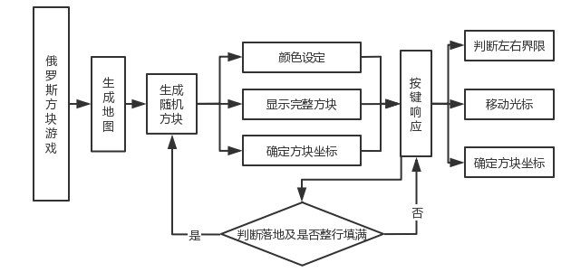
图3-1 系统架构图

3.2流程图
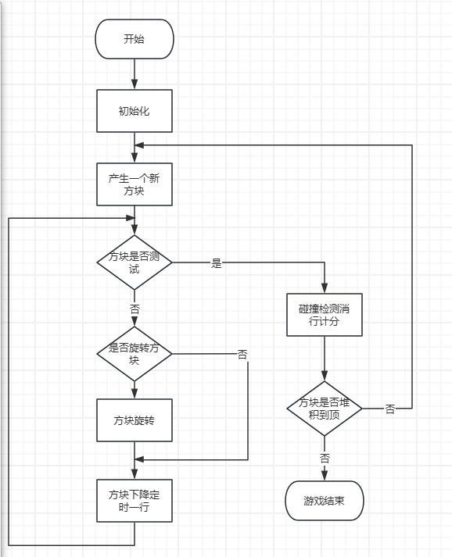
图3-2 流程图

3.3 UML建模设计
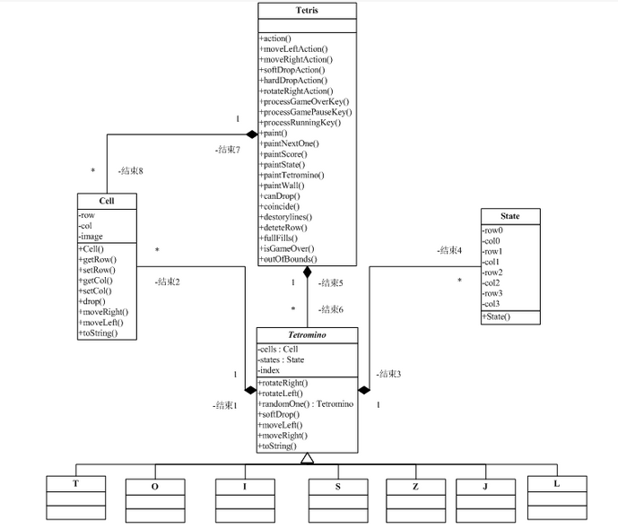
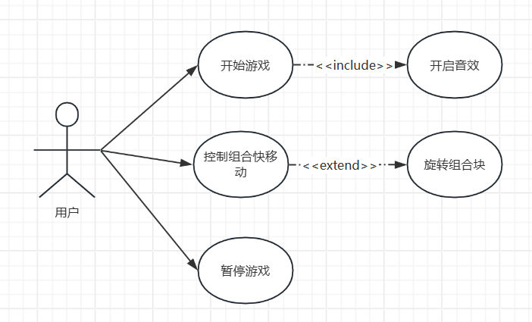
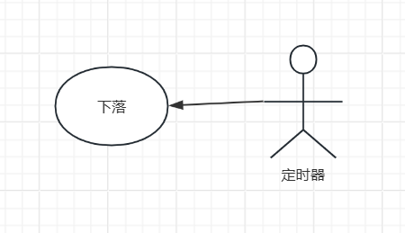
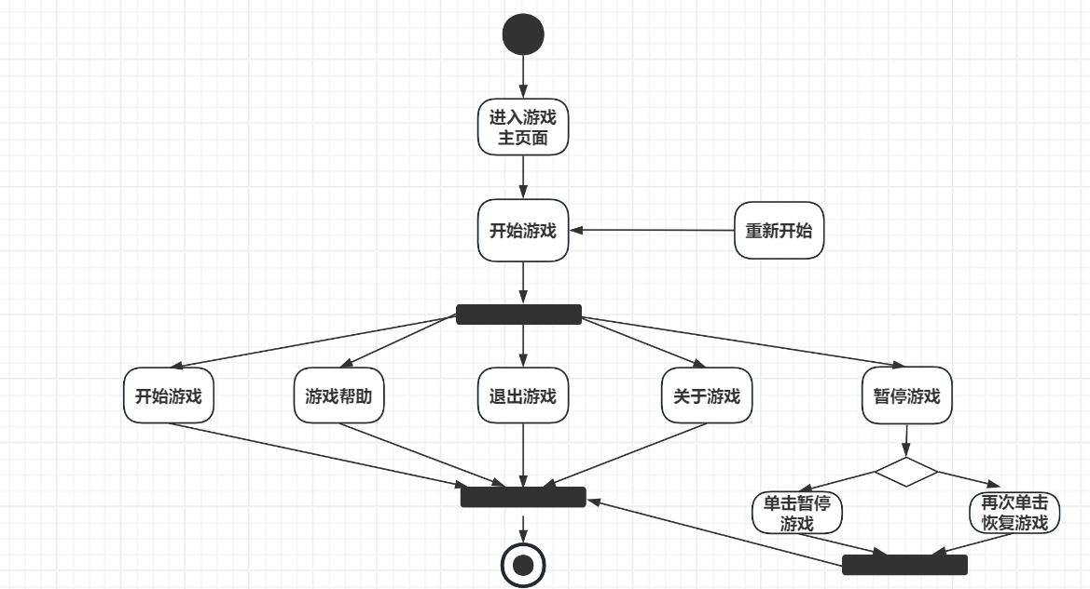

3.4E-R图

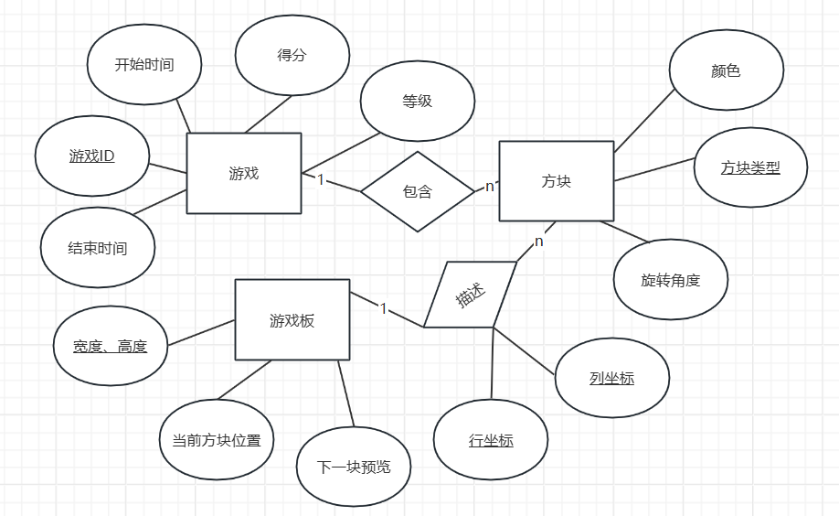

4、详细设计

4.1根据难度关卡生成不一样的方块（优先生成L、Z形）

4.1.1设计思路
首先进行难度的判断，实现思路如下：
对于不同的关卡，选择不一样的方块，实现增大玩家的难度，并且颜色打乱增加迷惑性。

4.1.2 关键代码
随机生成不一样的方块
//生成下一块
public void nextPreView(){
//生成随机数 作为方块的类型区分
Random random = new Random();
boxNextType = random.nextInt(TYPE);
//当前方块的类型
switch (boxNextType){
//田字型
case 0:
boxsNext = new Point[]{new Point(point-1,0),new Point(point,0),new Point(point-1,1),new Point(point,1)};
break;
//L型
case 1:
boxsNext = new Point[]{new Point(point-1,1),new Point(point,0),
new Point(point-2,1),new Point(point,1)};
break;
//反L
case 2:
boxsNext = new Point[]{new Point(point-1,1),new Point(point-2,0),
new Point(point-2,1),new Point(point,1)};
break;
//N型
case 3:
boxsNext = new Point[]{new Point(point-1,1),new Point(point,2),
new Point(point-1,0),new Point(point,1)};
break;
//反N型
case 4:
boxsNext = new Point[]{new Point(point,1),new Point(point-1,2),
new Point(point,0),new Point(point-1,1)};
break;
//一型
case 5:
boxsNext = new Point[]{new Point(4,0),new Point(3,0),
new Point(5,0),new Point(6,0)};
break;
//T字型
case 6:
boxsNext = new Point[]{new Point(point-1,1),new Point(point-1,0),
new Point(point-2,1),new Point(point,1)};
break;
}
}
public void boxPaint(){
//生成随机数 作为方块的颜色
Random random = new Random();
int type = random.nextInt(TYPE);
switch (type){
case 0:
//红
boxPaint.setColor(0x80FF0000);
break;
case 1:
//橙
boxPaint.setColor(0x80FF9900);
break;
case 2:
//黄
boxPaint.setColor(0x80FFFF00);
break;
case 3:
//绿
boxPaint.setColor(0x8000FF00);
break;
case 4:
//蓝
boxPaint.setColor(0x8000FFFF);
break;
case 5:
//靛
boxPaint.setColor(0x809900FF);
break;
case 6:
//紫
boxPaint.setColor(0x80CC00FF);
break;
}
}

4.1.3界面
该页面如下图所示：
上方的方块速度改变，并实现难度加大。
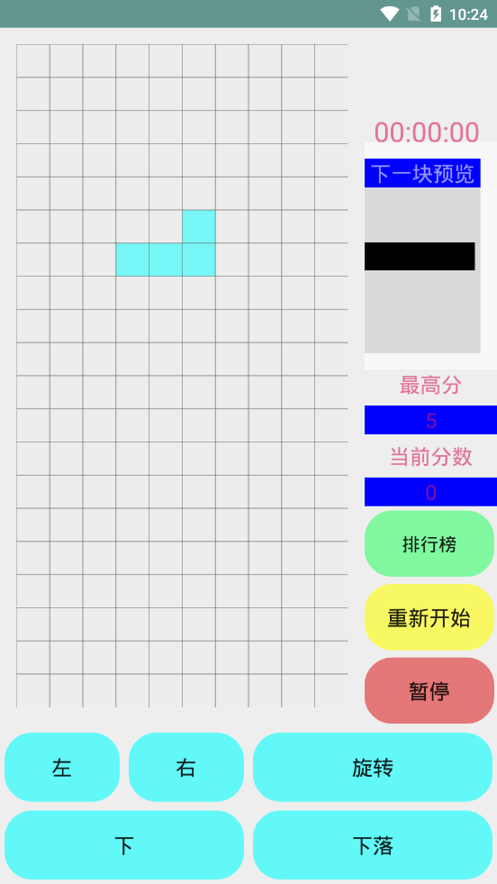

4.2消行处理

4.2.1设计思路
总体思路如下：当玩家将最后一排放满时，将这一行消除。

4.2.2关键代码
/*消行处理*/
public int reMove(){
//消行的数量
int line =0;
//从下往上遍历
for (int y = maps[0].length-1; y > 0;y--){
//消行判断
if (checkLine(y)){
//执行消行
deleteLine(y);
//从消掉的那一行开始重新遍历
y++;
line++;
}
}
return line;
}
/*执行消行*/
public void deleteLine(int dy){
for(;dy>0; dy--){
for(int x=0;x<maps.length;x++){
maps[x][dy]=maps[x][dy-1];
}
}
}
/*消行判断*/
private boolean checkLine(int y){
for (int x = 0;x < maps.length; x++){
//如果有一个不为true则该行不能被消除
if (!maps[x][y])
return false;
}
//一行每一个都等于true才进行消行处理
return true;
}

4.2.3 页面
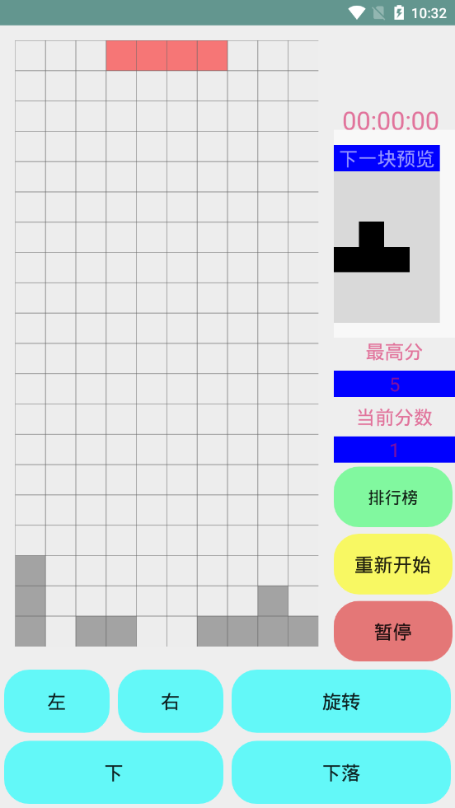
以上是消除完一行的界面，发现消除完一行得分会加一。

4.3切换中英文功能

4.3.1设计思路
将app的语言从中文简体改为英文

4.3.2关键代码
/*
* 这个工具类主要的作用就是修改app的语言配置，
* 这个过程需要context上下文，为了防止内存泄漏我使用了弱引用持有context。
* 并且使用ThreadLocal单例对象（静态内部类实现单例模式）在主线程中存一个语言标识language，
* ThreadLocal的源码与及应用场景可以参考我的这篇博客：android开发：ThreadLocal使用场景与源码解析
* */
public class LanguageUtil {
//弱引用持有Context
private static WeakReference<Context> weakReference;
public static String settingLanguage(Context context, ThreadLocal threadLocal) {
weakReference = new WeakReference<>(context);
//获得res资源对象
Resources resources = weakReference.get().getResources();
//获得设置对象
Configuration config = resources.getConfiguration();
//获得屏幕参数：主要是分辨率，像素等。
DisplayMetrics dm = resources.getDisplayMetrics();
//使用ThreadLocal获取主线程的数据
String language = (String) threadLocal.get();
if ("English".equals(language)) {
// 设置语言为中文
config.locale = Locale.CHINESE;
threadLocal.set("Chinese");
Log.e("TAG", "Chinese");
} else {
//英语（美国）
config.locale = Locale.US;
threadLocal.set("English");
Log.e("TAG", "English");
}
//修改配置
resources.updateConfiguration(config, dm);
return language;
}
//获取ThreadLocal对象
public static ThreadLocal getInstance() {
return Holder.threadLocal;
}
//在静态内部类实现的单例模式
private static class Holder {
private static ThreadLocal threadLocal = new ThreadLocal<String>();
}
}

4.3.3页面
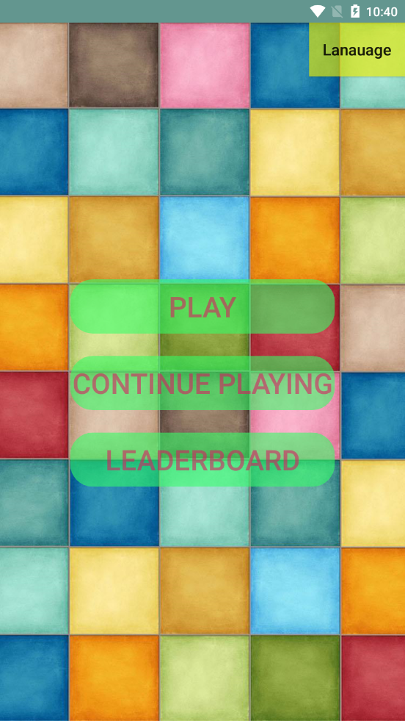

4.4将游戏数据保存到本手机功能

4.4.1设计思路
将排行榜等游戏数据存储到手机空间，并读取。

4.4.2关键代码
//将数据保存到文件中(手机空间)
public void saveDataFile(String data,String fileName){
FileOutputStream fileOutputStream = null;
BufferedWriter bufferedWriter = null;
try {
//创建文件并可覆盖
fileOutputStream = openFileOutput(fileName,Context.MODE_PRIVATE);
bufferedWriter = new BufferedWriter(new OutputStreamWriter(fileOutputStream));
bufferedWriter.write(data);
} catch (IOException e) {
e.printStackTrace();
}finally {
if (bufferedWriter!=null){
try {
bufferedWriter.close();
} catch (IOException e) {
e.printStackTrace();
}
}
}
}
//读取文件中数据
public String readDataFile( String fileName){
FileInputStream fileInputStream = null;
BufferedReader bufferedReader = null;
StringBuilder sb = new StringBuilder();
try {
fileInputStream = openFileInput(fileName);
bufferedReader = new BufferedReader(new InputStreamReader(fileInputStream));
String data = "";
while( (data =bufferedReader.readLine()) != null){
sb.append(data);
}
} catch (IOException e) {
e.printStackTrace();
}finally {
if (bufferedReader != null){
try {
bufferedReader.close();
} catch (IOException e) {
e.printStackTrace();
}
}
}
return sb.toString();
}

4.4.3页面
打开排行榜页面时，会从文件读取过来。
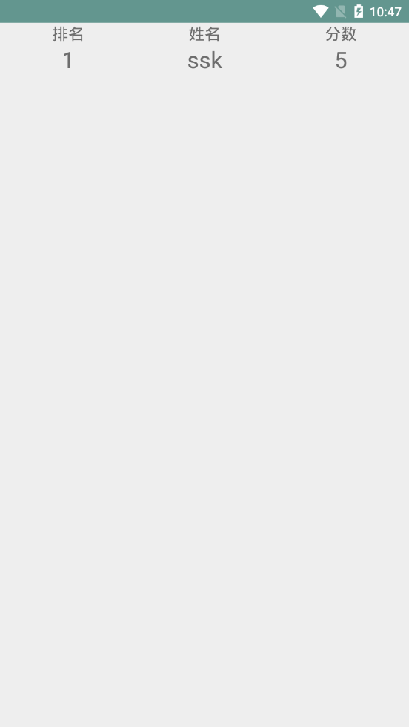

5、测试数据及结果
测试项目名称 | 测试执行步骤 | 输出 | 测试结果
开始游戏按钮测试 | 点击开始游戏—>开局 | 游戏开始 | 成功
结束游戏按钮测试 | 点击结束游戏—结束游戏 | 游戏结束 | 成功
等级1测试 | 点击开始游戏，等级1 | 游戏等级选择为等级1 | 成功
等级2测试 | 点击开始游戏，等级2 | 游戏等级选择为等级2 | 成功
等级3测试 | 点击开始游戏，等级3 | 游戏等级选择为等级3 | 成功
等级4测试 | 点击开始游戏，等级4 | 游戏等级选择为等级4 | 成功
等级5测试 | 点击开始游戏，等级5 | 游戏等级选择为等级5 | 成功
排行榜测试 | 点击排行榜 | 可查看排行榜玩家排名 | 成功
重新开始按钮测试 | 点击开始游戏，进入游戏页面，点击重新开始 | 游戏中方块重新下落，分数清零。 | 成功
继续按钮测试 | 点击开始游戏，进入游戏页面，点击继续 | 游戏保存之前的游戏进度 | 成功
左右下旋转下落按钮的测试 | 在游戏界面，点击五个按钮 | 方块按照按钮，进行旋转下落等变换。 | 成功

6、总结
通过这次的综合设计，我第一次完成了一个具有一定规模的游戏APP开发的工作。在以下方面感触良多。
游戏界面：设计游戏界面，包括游戏区域（使用自定义View来绘制方块和背景）、控制按钮（左右移动、旋转、快速下落）和分数显示区域。
核心逻辑：方块模型：使用二维数组来表示方块形状及其旋转状态，每种方块有固定的几种形态。游戏循环：实现游戏主循环，控制方块的下落速度，更新游戏状态。用户输入处理：通过监听按键或触摸事件，实现方块的移动和旋转。碰撞检测：判断方块是否触底或与其他已固定的方块相撞，进行相应处理。行消除：检测并消除满行，更新分数，重新排列上方的方块。
开发俄罗斯方块游戏不仅巩固了Android应用开发技能，还提升了问题解决和项目管理能力。通过实际编码，深刻理解了游戏开发的流程和挑战，同时也体验到了将一个经典游戏在现代平台重现的乐趣。整个过程不仅是技术的实践，也是创意和耐心的考验，为未来开发更复杂项目打下了坚实的基础。

7、参考文献
- 吴亚峰等. Android应用案例开发大全（第4版）.人民邮电出版社,2018年8月.

